TRƯỜNG ĐẠI HỌC MỎ - ĐỊA CHẤT
KHOA CÔNG NGHỆ THÔNG TIN



BÁO CÁO SINH HOẠT HỌC THUẬT
“Tìm hiểu thư viện scikit- image trong xử lý ảnh”

Người báo cáo: TS. Trần Thị Hòa
Bộ môn: Tin học – Trắc địa

HÀ NỘI, 01 -2025

MỤC LỤC
MỞ ĐẦU 3
NỘI DUNG 4
1. Tổng quan về xử lý ảnh 4
1.1. Khái niệm về xử lý ảnh 4
1.2. Các kỹ thuật xử lý ảnh 5
1.2.1. Xử lý ảnh sơ cấp 5
1.2.2. Xử lý ảnh nâng cao 5
1.2.3. Xử lý ảnh hiện đại dựa trên học máy và học sâu 6
1.3. Một số thư viện hỗ trợ xử lý ảnh 6
1.3.1. OpenCV (Open-Source Computer Vision Library) 6
1.3.2. PIL (Pillow) 7
1.3.3. scikit-image 7
1.3.4. TensorFlow và PyTorch 8
1.3.5. NumPy và SciPy 8
2. Thư viện xử lý ảnh scikit- image 10
2.1. Lịch sử phát triển 10
2.2. Kiến trúc và các thành phần chính của thư viên scikit-image 10
2.2.1. Kiến trúc của scikit-image 11
2.2.2. Thành phần chính trong scikit-image 11
2.3. Một số bài toán xử lý ảnh cơ bản sử dụng scikit-image 13
2.4. Phân tích ảnh nâng cao với scikit-image 16
KẾT LUẬN 18
TÀI LIỆU THAM KHẢO 19

MỞ ĐẦU
Xử lý ảnh là một lĩnh vực quan trọng trong khoa học máy tính và công nghệ thông tin, đóng vai trò nền tảng trong nhiều ứng dụng thực tiễn như nhận dạng khuôn mặt, y học số, thị giác máy tính, và phân tích ảnh vệ tinh. Với sự phát triển mạnh mẽ của dữ liệu hình ảnh, nhu cầu về các công cụ và thư viện hỗ trợ phân tích, xử lý và trích xuất thông tin từ ảnh trở nên ngày càng cấp thiết. Trong bối cảnh đó, các thư viện mã nguồn mở như OpenCV, PIL (Pillow), và scikit-image đã xuất hiện như những công cụ mạnh mẽ, giúp các nhà nghiên cứu và kỹ sư dễ dàng triển khai các giải pháp xử lý ảnh một cách hiệu quả.
Trong số các thư viện này, scikit-image nổi bật như một công cụ đa năng và dễ sử dụng, được xây dựng trên nền tảng ngôn ngữ lập trình Python. Với thiết kế hướng đối tượng, tập trung vào khả năng dễ đọc và tích hợp tốt với các thư viện phổ biến khác như NumPy, SciPy và Matplotlib, scikit-image cung cấp một loạt các hàm mạnh mẽ để xử lý và phân tích ảnh. Điểm đặc biệt của scikit-image là khả năng hỗ trợ các thuật toán hiện đại, từ xử lý cơ bản như lọc ảnh, phát hiện biên cạnh, đến các tác vụ phức tạp hơn như phân đoạn, khôi phục ảnh, và phân tích hình dạng.
Vai trò của scikit-image không chỉ dừng lại ở việc cung cấp công cụ xử lý ảnh, mà còn giúp thúc đẩy nghiên cứu và phát triển trong các lĩnh vực liên quan nhờ khả năng mở rộng và tính minh bạch của mã nguồn. Điều này khiến scikit-image trở thành một lựa chọn hàng đầu cho các nhà phát triển, nhà khoa học dữ liệu, và các nhóm nghiên cứu trên toàn thế giới trong việc triển khai các giải pháp xử lý ảnh tiên tiến.
Nội dung của báo cáo đi vào tìm hiểu tổng quan chung về thư viện scikit-image và sưu tầm một số bài toán ứng dụng của thư viên scikit-image làm tư liệu để phục vụ giảng dạy và nghiên cứu khoa cho sinh viên Công nghệ Thông tin và Khoa học dữ liệu.

NỘI DUNG

Tổng quan về xử lý ảnh

1.1. Khái niệm về xử lý ảnh
Xử lý ảnh là một lĩnh vực quan trọng của khoa học máy tính, tập trung vào việc phân tích, cải thiện, và trích xuất thông tin từ hình ảnh. Các ứng dụng của xử lý ảnh hiện diện trong nhiều lĩnh vực như y học (chẩn đoán hình ảnh), công nghiệp (kiểm tra sản phẩm), nông nghiệp (giám sát cây trồng), và môi trường (phân tích ảnh vệ tinh) (Gonzalez & Woods, 2018).
Quá trình xử lý ảnh thường chia thành hai giai đoạn chính: xử lý ảnh sơ cấp và xử lý ảnh cao cấp. Xử lý ảnh sơ cấp bao gồm các kỹ thuật cơ bản như cải thiện chất lượng hình ảnh (image enhancement), lọc nhiễu (noise reduction), và chuyển đổi không gian màu. Trong khi đó, xử lý ảnh cao cấp tập trung vào các tác vụ phức tạp hơn như phân đoạn (segmentation), nhận dạng đối tượng (object recognition), và phân loại ảnh (image classification) (Jain et al., 1995).
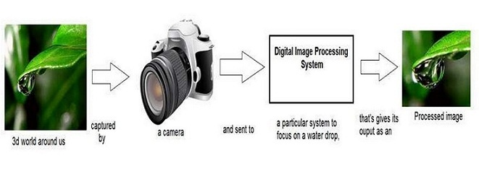
Hình 1. Quá trình hình ảnh thế giới thực được thu nhận và xử lỷ biến đổi (nguổn: elprocus.com)
Trong những năm gần đây, sự phát triển của trí tuệ nhân tạo (AI) và học máy (machine learning) đã đưa xử lý ảnh lên một tầm cao mới. Các thuật toán học sâu (deep learning), đặc biệt là mạng nơ-ron tích chập (Convolutional Neural Networks - CNN), đã cách mạng hóa các tác vụ như nhận diện khuôn mặt, phát hiện vật thể, và phân loại hình ảnh với độ chính xác cao (LeCun et al., 2015).
Để hỗ trợ nghiên cứu và ứng dụng xử lý ảnh, nhiều thư viện mã nguồn mở đã được phát triển, trong đó nổi bật là OpenCV, PIL (Pillow), và scikit-image. Trong số đó, scikit-image là một thư viện mạnh mẽ và dễ sử dụng, được xây dựng trên Python và tích hợp với các thư viện phổ biến khác như NumPy, SciPy, và Matplotlib. Scikit-image cung cấp nhiều công cụ hiện đại cho xử lý và phân tích ảnh, từ cơ bản như làm mờ, phát hiện biên cạnh, đến nâng cao như phân đoạn ảnh và khôi phục ảnh. Thư viện này đặc biệt hữu ích trong nghiên cứu khoa học nhờ khả năng minh bạch và mở rộng (Van der Walt et al., 2014).
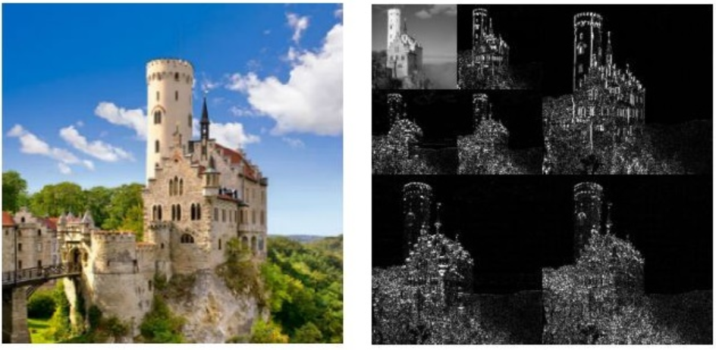
Hình 2. Kỹ thuật nhận dạng đường biên (Edge Detection)
Nhờ vào sự tiến bộ không ngừng của công nghệ và các công cụ hỗ trợ như scikit-image, xử lý ảnh tiếp tục đóng vai trò quan trọng trong việc giải quyết các vấn đề thực tiễn và thúc đẩy nghiên cứu trong nhiều lĩnh vực khác nhau.

1.2. Các kỹ thuật xử lý ảnh
Xử lý ảnh bao gồm nhiều kỹ thuật khác nhau nhằm phân tích và trích xuất thông tin từ ảnh. Những kỹ thuật này có thể được phân thành các nhóm chính: xử lý ảnh sơ cấp, xử lý ảnh nâng cao, và các phương pháp hiện đại dựa trên học máy và học sâu.

Xử lý ảnh sơ cấp
Xử lý ảnh sơ cấp là bước đầu tiên, tập trung vào việc cải thiện chất lượng hình ảnh để phục vụ cho các phân tích sau.
- Cải thiện chất lượng ảnh (Image Enhancement): Đây là quá trình làm rõ các đặc điểm của hình ảnh, bao gồm tăng cường độ sáng, độ tương phản và giảm nhiễu. Ví dụ, kỹ thuật cân bằng histogram (Histogram Equalization) giúp tối ưu hóa độ tương phản của ảnh.
- Lọc ảnh (Image Filtering): Lọc ảnh được sử dụng để làm mịn ảnh hoặc làm nổi bật các chi tiết quan trọng. Một số bộ lọc phổ biến bao gồm:
+ Lọc trung bình (Mean Filter): Loại bỏ nhiễu bằng cách tính trung bình các pixel xung quanh.
+ Lọc Gaussian: Làm mịn ảnh bằng hàm Gaussian, phù hợp với dữ liệu có nhiễu Gaussian.
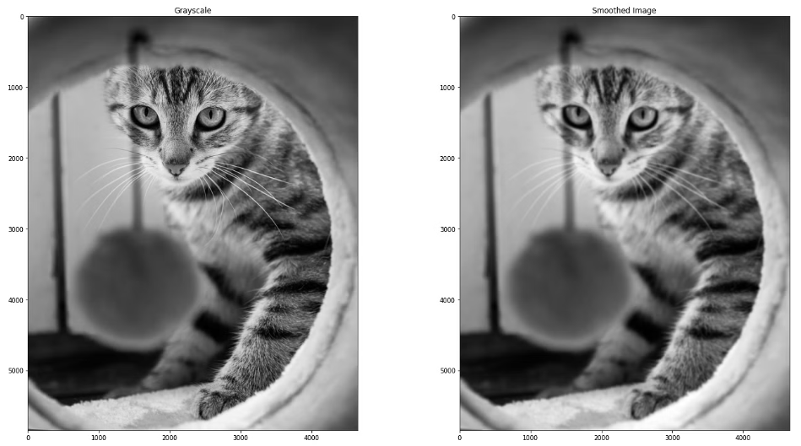
Hình 3. Làm mịn ảnh với hàm Gaussian (nguồn: kaggle.com)
+ Lọc Sobel và Canny: Được sử dụng để phát hiện biên cạnh trong ảnh.
- Chuyển đổi không gian màu (Color Space Transformation):
Thay đổi không gian màu từ RGB sang các không gian khác như HSV, Lab hoặc grayscale để phân tích các đặc điểm cụ thể.
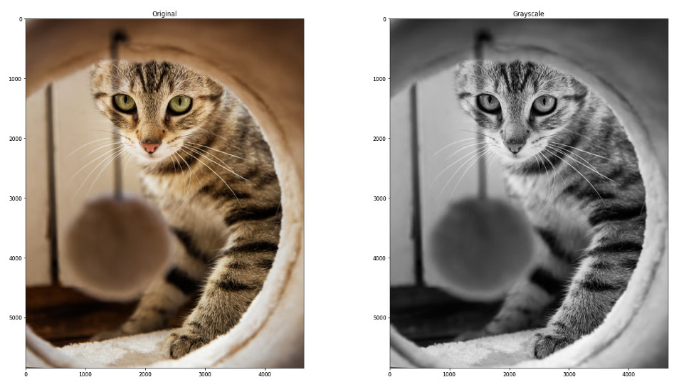
Hình 4. rgb2gray (scikit-image, nguồn: kaggle.com)

Xử lý ảnh nâng cao
Xử lý ảnh nâng cao tập trung vào các tác vụ phức tạp hơn nhằm trích xuất thông tin hoặc phân tích nội dung của ảnh.
- Phân đoạn ảnh (Image Segmentation): Đây là quá trình chia ảnh thành các vùng hoặc đối tượng có ý nghĩa. Các phương pháp phân đoạn phổ biến gồm:
+ Phân đoạn dựa trên ngưỡng (Thresholding): Như Otsu's method để chia ảnh thành các vùng nền và đối tượng.
+ Phân đoạn dựa trên cạnh (Edge-Based Segmentation): Sử dụng các thuật toán như Watershed để phát hiện biên cạnh.
- Trích xuất đặc trưng (Feature Extraction): Kỹ thuật này nhằm xác định các đặc điểm cụ thể trong ảnh, chẳng hạn như đường viền, góc, hoặc hình dạng. SIFT (Scale-Invariant Feature Transform) và SURF (Speeded-Up Robust Features) là hai phương pháp nổi bật trong trích xuất đặc trưng.
- Khôi phục ảnh (Image Restoration): Khôi phục ảnh là việc loại bỏ các khiếm khuyết hoặc tái tạo lại ảnh bị hỏng. Ví dụ, sử dụng thuật toán Wiener để giảm nhiễu chuyển động.

Xử lý ảnh hiện đại dựa trên học máy và học sâu
Những năm gần đây, học máy và học sâu đã cách mạng hóa lĩnh vực xử lý ảnh, đặc biệt với sự xuất hiện của mạng nơ-ron tích chập (CNN).
- Phân loại ảnh (Image Classification): Học sâu sử dụng CNN để phân loại hình ảnh, ví dụ như xác định loài động vật, nhận diện khuôn mặt, hoặc phân loại bệnh trên ảnh y khoa.
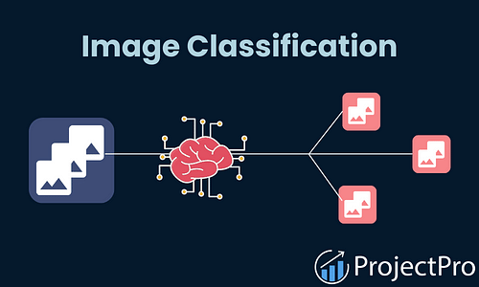
Hình 5. Phân loại ảnh dựa trên mạng nhân tạo
- Phát hiện đối tượng (Object Detection): Các thuật toán như YOLO (You Only Look Once) và Faster R-CNN giúp phát hiện và xác định vị trí của các đối tượng trong ảnh.
- Phân đoạn ảnh dựa trên học sâu: U-Net là một kiến trúc mạng nơ-ron hiệu quả cho các bài toán phân đoạn ảnh y tế, trong khi Mask R-CNN được sử dụng cho các ứng dụng phân đoạn ảnh tự động.
- Tăng cường ảnh (Image Super-Resolution): Công nghệ này sử dụng các mạng học sâu như GAN (Generative Adversarial Networks) để tăng độ phân giải của hình ảnh mà không làm mất chi tiết.

Một số thư viện hỗ trợ xử lý ảnh

OpenCV (Open-Source Computer Vision Library)
Khái niệm: OpenCV là một thư viện mã nguồn mở được phát triển bởi Intel, chuyên về xử lý ảnh và thị giác máy tính. Với hơn 2500 thuật toán, OpenCV hỗ trợ từ xử lý ảnh cơ bản đến các bài toán phức tạp như nhận dạng khuôn mặt và theo dõi đối tượng.
Ứng dụng:
- Nhận diện khuôn mặt và vật thể.
- Phát hiện biên cạnh và phân đoạn ảnh.
- Thị giác máy trong robot và xe tự lái.
- Tăng tốc xử lý thời gian thực nhờ hỗ trợ GPU.
Ưu điểm:
- Đa nền tảng (Windows, Linux, macOS, Android, iOS).
- Hỗ trợ nhiều ngôn ngữ lập trình (Python, C++, Java).
- Hiệu năng cao, tối ưu hóa cho ứng dụng thời gian thực.
Nhược điểm:
- Cấu trúc phức tạp, khó tiếp cận với người mới.
- Không tập trung vào các kỹ thuật học sâu, cần tích hợp thêm thư viện như TensorFlow hoặc PyTorch.
Ví dụ: bài toán nhận diện đường lưới trong giải ô số Sudoku (https://docs.opencv.org/4.x/d6/d10/tutorial_py_houghlines.html)
Code | Kết quả
import cv2 as cv  import numpy as np  img = cv.imread(cv.samples.findFile('sudoku.png'))  gray = cv.cvtColor(img,cv.COLOR_BGR2GRAY)  edges = cv.Canny(gray,50,150,apertureSize = 3)  lines = cv.HoughLines(edges,1,np.pi/180,200)  for line in lines:  rho,theta = line[0]  a = np.cos(theta)  b = np.sin(theta)  x0 = a*rho  y0 = b*rho  x1 = int(x0 + 1000*(-b))  y1 = int(y0 + 1000*(a))  x2 = int(x0 - 1000*(-b))  y2 = int(y0 - 1000*(a))  cv.line(img,(x1,y1),(x2,y2),(0,0,255),2)  cv.imwrite('houghlines3.jpg',img) | 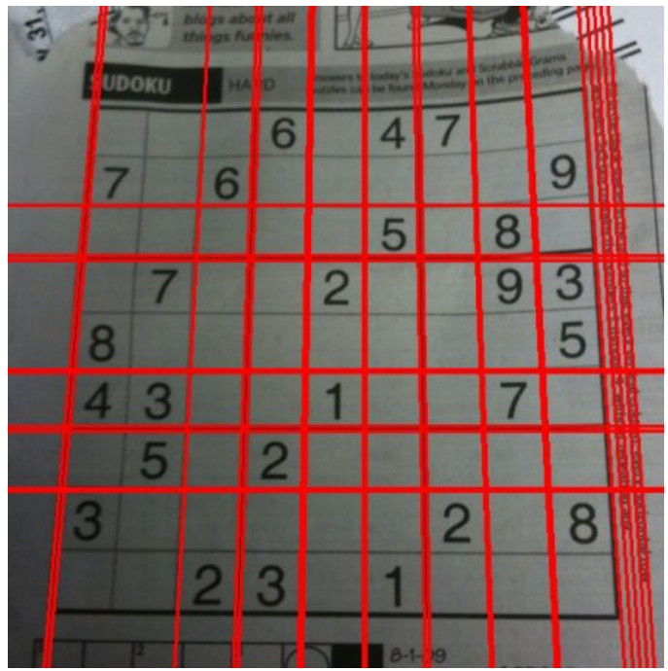

PIL (Pillow)
Khái niệm: PIL, hiện được duy trì dưới dạng Pillow, là thư viện xử lý ảnh cơ bản cho Python, tập trung vào các thao tác như mở, lưu và chuyển đổi định dạng hình ảnh.
Ứng dụng:
- Xử lý ảnh cơ bản: cắt, xoay, thay đổi kích thước.
- Chuyển đổi giữa các định dạng hình ảnh (JPEG, PNG, BMP).
- Thêm bộ lọc và hiệu ứng đơn giản.
Ưu điểm:
- Giao diện dễ sử dụng, phù hợp với người mới.
- Tích hợp tốt với các thư viện Python khác.
Nhược điểm:
- Tính năng hạn chế, không phù hợp cho xử lý ảnh phức tạp.
- Không hỗ trợ các thuật toán học sâu.

Ví dụ: tăng cường chất lượng ảnh với thư viện Pillow
Trước | Làm nét (Sharpeness) | Tăng tương phản (contrast)
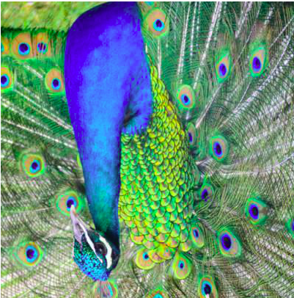 | 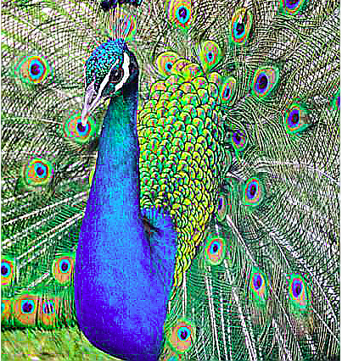 | 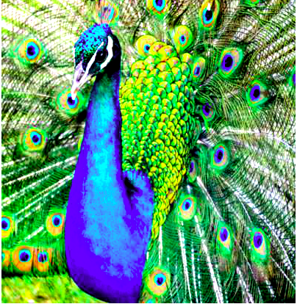
import numpy as np
im_array = np.array(im)
img = Image.fromarray(im_array, 'RGB')
img.save('image.png')
img.show()
from PIL import ImageEnhance
from PIL import ImageEnhance
enhancer = ImageEnhance.Sharpness(im)
enhancer.enhance(10.0)
enhancer = ImageEnhance.Contrast(im)
enhancer.enhance(2)

scikit-image
Khái niệm: Scikit-image là thư viện xử lý ảnh mạnh mẽ, dựa trên nền tảng NumPy và SciPy. Nó cung cấp nhiều công cụ phân tích, từ các thuật toán cơ bản đến tiên tiến.
Ứng dụng:
- Phân đoạn ảnh (thresholding, Watershed).
- Khôi phục ảnh (denoising, deblurring).
- Phân tích hình dạng và đối tượng.
- Tích hợp tốt với học máy thông qua scikit-learn.
Ưu điểm:
- Giao diện rõ ràng, dễ sử dụng.
- Thư viện được thiết kế tập trung vào nghiên cứu khoa học.
- Mã nguồn minh bạch, dễ mở rộng.
Nhược điểm:
- Hiệu năng không cao khi xử lý dữ liệu lớn hoặc thời gian thực.
- Hạn chế trong tích hợp với GPU.

TensorFlow và PyTorch
Khái niệm: TensorFlow và PyTorch là hai thư viện học sâu mạnh mẽ, không chỉ hỗ trợ xử lý ảnh mà còn tích hợp các kỹ thuật hiện đại như mạng nơ-ron tích chập (CNN).
Ứng dụng:
- Phân loại ảnh và phát hiện vật thể.
- Phân đoạn ảnh y tế và hình ảnh vệ tinh.
- Tăng cường độ phân giải ảnh (super-resolution).
Ưu điểm:
- Hỗ trợ GPU và TPU, xử lý tốc độ cao.
- Cộng đồng lớn, tài liệu phong phú.
- Linh hoạt, phù hợp với các bài toán học sâu phức tạp.
Nhược điểm:
- Đòi hỏi kiến thức chuyên sâu về học máy.
- Quá trình cài đặt và cấu hình phức tạp.

NumPy và SciPy
Khái niệm: NumPy và SciPy là các thư viện toán học mạnh mẽ, cung cấp các công cụ để thao tác trên mảng dữ liệu đa chiều, rất hữu ích trong xử lý ảnh.
Ứng dụng:
- Biến đổi Fourier để phân tích tần số.
- Lọc ảnh và xử lý ma trận ảnh.
- Tính toán nhanh với dữ liệu lớn.
Ưu điểm:
- Hiệu suất cao, dễ tích hợp.
- Hỗ trợ nhiều chức năng toán học.
Nhược điểm:
- Tập trung vào toán học, thiếu giao diện cụ thể cho xử lý ảnh.
Bảng 1. Bảng tổng quan so sánh các thư viện xử lý ảnh thông dụng
Thư viện | Mức độ dễ sử dụng | Ứng dụng phổ biến | Ưu điểm | Nhược điểm
OpenCV | Trung bình | Thị giác máy, xử lý thời gian thực | Đa năng, hiệu năng cao | Phức tạp với người mới
Pillow | Dễ | Xử lý ảnh cơ bản | Dễ tiếp cận | Tính năng hạn chế
scikit-image | Trung bình | Phân tích và nghiên cứu ảnh | Giao diện trực quan | HIệu năng chưa cao
TenforFlow/PyTorch | Khó | Học sâu và Ai | HIện đại, hỗ trợ GPU/TPU | Yêu cầu chuyên môn cao
NumPy/SciPy | Trung bình | Toán học và xử lý dữ liệu lớn | HIệu suất cao | Không chuyên biệt cho ảnh

Thư viện xử lý ảnh scikit- image

2.1. Lịch sử phát triển
Scikit-image là một thư viện mã nguồn mở dành cho xử lý ảnh, được phát triển dựa trên nền tảng Python và tích hợp với các thư viện khoa học như NumPy, SciPy, và Matplotlib. Thư viện này được ra đời với mục tiêu cung cấp một công cụ mạnh mẽ, dễ sử dụng, và chuyên dụng cho các nhà khoa học dữ liệu, nhà nghiên cứu, và kỹ sư trong lĩnh vực xử lý và phân tích ảnh.
Lịch sử của scikit-image bắt nguồn từ dự án SciPy, một thư viện lớn dành cho các ứng dụng khoa học. Năm 2011, scikit-image được chính thức giới thiệu như một phần mở rộng (scikit) của SciPy, tập trung vào xử lý ảnh. Ban đầu, thư viện được duy trì bởi một nhóm các nhà khoa học và lập trình viên tình nguyện, trong đó có Stéfan van der Walt, một trong những người sáng lập và đóng góp quan trọng (Van der Walt et al., 2014).
Với mục tiêu thúc đẩy tính minh bạch và khả năng tái sử dụng, scikit-image được xây dựng hoàn toàn trên mã nguồn mở, sử dụng giấy phép BSD. Điều này cho phép cộng đồng rộng lớn tham gia phát triển và cải tiến thư viện. Qua thời gian, scikit-image đã tích hợp nhiều thuật toán hiện đại, từ xử lý cơ bản như làm mịn ảnh và phát hiện biên cạnh, đến các tác vụ nâng cao như phân đoạn và phục hồi ảnh.
Scikit-image đã trở thành một công cụ không thể thiếu trong cộng đồng khoa học dữ liệu nhờ khả năng tích hợp với các thư viện mạnh mẽ khác như scikit-learn, TensorFlow, và PyTorch, tạo nên một hệ sinh thái toàn diện cho xử lý ảnh. Đến nay, thư viện này tiếp tục được phát triển và cải tiến bởi một cộng đồng đông đảo các nhà khoa học trên toàn thế giới, hỗ trợ đa dạng các ứng dụng từ nghiên cứu khoa học đến công nghiệp.

2.2. Kiến trúc và các thành phần chính của thư viên scikit-image
Scikit-image được thiết kế với kiến trúc module hóa, cho phép người dùng dễ dàng sử dụng từng thành phần độc lập hoặc tích hợp chúng trong các quy trình xử lý ảnh phức tạp. Thư viện được xây dựng trên nền tảng các thư viện khoa học Python phổ biến như NumPy và SciPy, giúp tối ưu hóa hiệu suất và khả năng tương thích. Kiến trúc của scikit-image tập trung vào ba yếu tố chính: tính đơn giản, hiệu quả và khả năng mở rộng.

Kiến trúc của scikit-image
Scikit-image bao gồm các thành phần chính như:
- Input/Output (I/O):
Scikit-image hỗ trợ đọc và ghi nhiều định dạng ảnh khác nhau (JPEG, PNG, TIFF, BMP, v.v.) thông qua thư viện imageio; hỗ trợ thao tác với ảnh đa chiều (2D, 3D, hoặc ảnh động).
- Xử lý cơ bản (Basic Image Processing):
Bao gồm các hàm để thay đổi kích thước, xoay, cắt, và chuyển đổi không gian màu; các phép toán cơ bản như làm mờ (blur), tăng cường độ tương phản, và lọc ảnh.
- Tăng cường ảnh (Image Enhancement):
Các công cụ cải thiện chất lượng hình ảnh như cân bằng histogram, tăng cường độ tương phản (CLAHE).
- Phân đoạn (Segmentation):
Cung cấp nhiều thuật toán phân đoạn tiên tiến như Watershed, Random Walker, và phương pháp dựa trên ngưỡng (thresholding).
- Phân tích hình dạng (Shape Analysis):
Cho phép trích xuất các đặc trưng hình học từ đối tượng, như chu vi, diện tích, và tỷ lệ khung bao (bounding box).
- Phục hồi ảnh (Restoration):
Hỗ trợ giảm nhiễu, khôi phục ảnh bị mờ hoặc biến dạng bằng các thuật toán như Wiener và Richardson-Lucy.
- Biến đổi ảnh (Image Transformation):
Cung cấp các phép biến đổi như biến đổi Fourier (FFT), biến đổi Hough để phát hiện đường thẳng hoặc hình tròn, và biến đổi affine.

Thành phần chính trong scikit-image
Scikit-image được tổ chức thành nhiều module, mỗi module tập trung vào một nhóm chức năng cụ thể:
- skimage.color: Chuyển đổi giữa các không gian màu như RGB, HSV, Lab, và grayscale.
Ví dụ: rgb2gray(), gray2rgb().
- skimage.filters: Cung cấp các bộ lọc như Gaussian, Sobel, Laplace để xử lý biên cạnh và làm mịn ảnh.
Ví dụ: gaussian(), sobel().
- skimage.segmentation: Các thuật toán phân đoạn nâng cao như Watershed và slic (superpixel segmentation).
Ví dụ: watershed(), slic().
- skimage.morphology: Xử lý hình thái học như giãn nở (dilation), co hẹp (erosion), và skeletonization.
Ví dụ: binary_dilation(), skeletonize().
- skimage.measure: Các công cụ đo lường và phân tích đối tượng trong ảnh.
Ví dụ: regionprops() để tính toán các đặc trưng như diện tích, chu vi, tâm điểm.
skimage.exposure:
- Điều chỉnh độ sáng, tương phản và histogram của ảnh.
Ví dụ: equalize_hist(), adjust_gamma().
- skimage.restoration: Các thuật toán giảm nhiễu và phục hồi ảnh như Wiener và denoise TV-Chambolle.
Ví dụ: denoise_tv_chambolle(), richardson_lucy().
Ưu điểm của kiến trúc scikit-image:
- Tính module hóa: Người dùng có thể sử dụng riêng từng thành phần mà không cần tải toàn bộ thư viện.
- Tích hợp tốt: Tương thích với NumPy, SciPy, và các thư viện Python khác, cho phép xử lý ảnh dễ dàng trong các pipeline lớn.
- Tính mở rộng: Hỗ trợ tùy chỉnh thuật toán và thêm các chức năng mới nhờ mã nguồn mở và cộng đồng đóng góp lớn.

Một số bài toán xử lý ảnh cơ bản sử dụng scikit-image
Nhập bộ modules:
import numpy as np
import pandas as pd
from scipy import ndimage as ndi
from skimage.data import rocket, camera, astronaut, clock, coffee, page, coins, gravel, hubble_deep_field, logo
from skimage import color
from skimage.filters import try_all_threshold, threshold_otsu, threshold_local, sobel, gaussian
from skimage.exposure import equalize_hist, equalize_adapthist
from skimage.transform import rotate, resize, rescale
from skimage.util import random_noise
from skimage.metrics import peak_signal_noise_ratio
from skimage.restoration import denoise_tv_chambolle, denoise_bilateral ,denoise_nl_means, estimate_sigma
from skimage.measure import find_contours
from skimage.io import imread, imshow
from skimage import data, img_as_float
from math import sqrt
from skimage.feature import blob_dog, blob_log, blob_doh, peak_local_max
from skimage.color import rgb2gray
from skimage.segmentation import watershed, active_contour
import matplotlib.pyplot as plt
import os
%matplotlib inline

Hiển thị ảnh với các hệ màu và sắc thái khác nhau
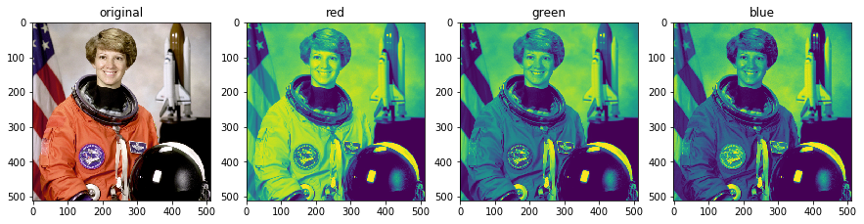
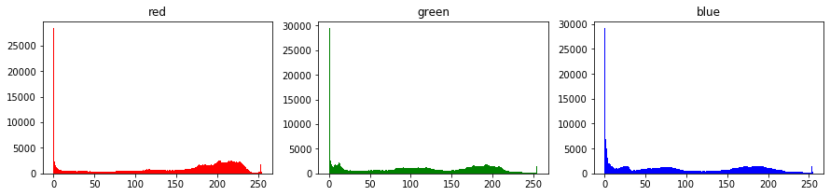
as_image=astronaut()
red_as=as_image[:,:,0]
green_as=as_image[:,:,1]
blue_as=as_image[:,:,2]
fig=plt.figure(figsize=(15,5))
for i,j,k in zip([as_image, red_as, green_as, blue_as], range(4), ['original','red', 'green', 'blue']):
ax=fig.add_subplot(1,4,j+1)
plt.imshow(i)
plt.title(k)
plt.show()
fig=plt.figure(figsize=(15,3))
for i,j,k in zip([red_as, green_as, blue_as], range(3), ['red', 'green', 'blue']):
ax=fig.add_subplot(1,3,j+1)
plt.hist(i.ravel(), color=k, bins=256)
plt.title(k)
plt.show()

Phân ngưỡng ảnh
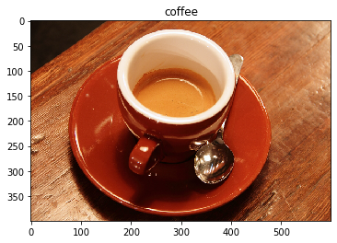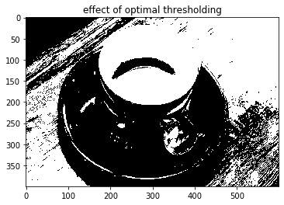
show_image(coffee(), 'coffee')
# Optimal Threshold
coffee_image=coffee()
#convert it to grayscale image
gray_coffee_img=color.rgb2gray(coffee_image)
thresh=threshold_otsu(gray_coffee_img)
thresh_img=gray_coffee_img>thresh
show_image(thresh_img, 'effect of optimal thresholding')

Nhận diện đường biên
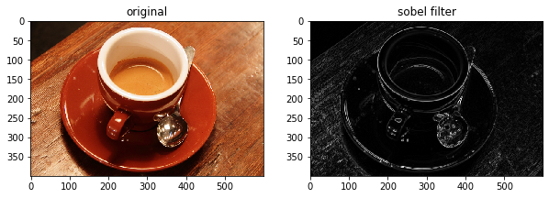
sobel_coffee_img=sobel(gray_coffee_img)
fig=plt.figure(figsize=(10,5))
for i,j,k in zip([coffee_image, sobel_coffee_img], range(2), ['original', 'sobel filter']):
ax=fig.add_subplot(1,2,j+1)
ax.imshow(i, cmap='gray')
ax.set_title(k)
plt.show()

Làm mịn ảnh
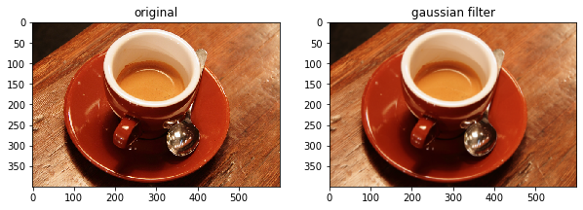
gaussian_coffee_img=gaussian(coffee_image, multichannel=True)
fig=plt.figure(figsize=(10,5))
for i,j,k in zip([coffee_image, gaussian_coffee_img], range(2), ['original', 'gaussian filter']):
ax=fig.add_subplot(1,2,j+1)
ax.imshow(i, cmap='gray')
ax.set_title(k)
plt.show()

2.4. Phân tích ảnh nâng cao với scikit-image
Bài toán nhận dạng đất canh tác nông nghiệp sử dụng hệ thống tưới tiêu trung tâm từ ảnh vệ tinh quang học Landsat 8. Nguồn code và tài liệu tham khảo: https://developers.arcgis.com/python/latest/samples/counting-features-in-satellite-images-using-scikit-image/
Các đối tượng đất nông nghiệp có hình dạng tròn đặc trưng, vì thế bài toán dùng để xác định số lượng mảnh đất canh tác tự động giúp quá trình quản lý tốt hơn. Bài toán áp dụng sâu hơn là quản lý sức khỏe cây trồng và dự đoán năng suất trên từng mảnh đất canh tác.
Ảnh đầu vào | Tính NDVI | Xác định hình và đếm
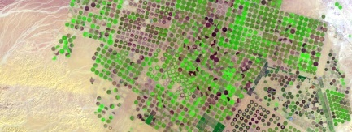 | 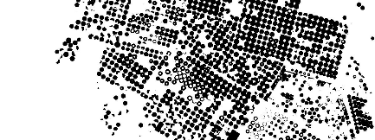 | 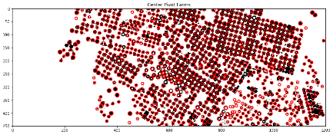
conda install scipy
conda install matplotlib
conda install scikit-image
from arcgis.gis import GIS
gis = GIS('https://pythonapi.playground.esri.com/portal', 'arcgis_python', 'amazing_arcgis_123')
l8 = gis.content.get('d9b466d6a9e647ce8d1dd5fe12eb434b')
l8lyr = l8.layers[0]
l8lyr.extent = {'spatialReference': {'latestWkid': 3857, 'wkid': 102100},
'type': 'extent',
'xmax': 4296559.143733407,
'xmin': 4219969.241391764,
'ymax': 3522726.823081019,
'ymin': 3492152.0117669892}
from arcgis.raster.functions import ndvi, stretch
stretch(ndvi(l8lyr), stretch_type='PercentClip', min_percent=30, max_percent=70, dra=True)
img = stretch(ndvi(l8lyr), stretch_type='PercentClip', min_percent=30, max_percent=70, dra=True).export_image(bbox=l8lyr.extent, bbox_sr=102100, size=[1200, 450], export_format='jpeg', save_folder='.', save_file='centerpivotfarms.jpg', f='image')
import matplotlib.pyplot as plt
import matplotlib.image as mpimg
img = mpimg.imread('centerpivotfarms.jpg')
# visualization
plt.imshow(img)
plt.show()
from skimage import feature, color
import matplotlib.pyplot as plt
bw = img.mean(axis=2)
fig = plt.figure(figsize = (15,15))
ax = fig.add_subplot(1,1,1)
blobs_dog = [(x[0],x[1],x[2]) for x in feature.blob_dog(-bw,
min_sigma=4,
max_sigma=8,
threshold=0.1,
overlap=0.6)]
#remove duplicates
blobs_dog = set(blobs_dog)
img_blobs = color.gray2rgb(img)
for blob in blobs_dog:
y, x, r = blob
c = plt.Circle((x, y), r+1, color='red', linewidth=2, fill=False)
ax.add_patch(c)
plt.imshow(img_blobs)
plt.title('Center Pivot Farms')
plt.show()
print('Number of center pivot farms detected: ' + str(len(blobs_dog)))
>>> Number of center pivot farms detected: 964

KẾT LUẬN

Xử lý ảnh là một nhánh quan trọng trong khoa học máy tính, nhằm chế biến, phân tích và hiểu được thông tin trong các dữ liệu hình ảnh. Đây là lĩnh vực đã có ứng dụng rộng rãi trong y tế, địa lý, viễn thám, và trí tuệ nhân tạo. Thư viện scikit-image là một thư viện mở cung cấp các công cụ tiện lợi cho phân tích và xử lý ảnh số liệu. Được xây dựng trên Python, scikit-image hỗ trợ nhiều công cụ hiện đại như phát hiện biên, phân đoạn ảnh, lọc ảnh, và biến đổi hình ảnh.
Đối với sinh viên ngành Công nghệ thông tin và Khoa học dữ liệu, việc tiếp cận với nhiều thư viện và các bài toán lập trình thực tế sẽ giúp bài học trực quan hơn. Bên cạnh đó, sinh viên có thể học thêm nhiều kĩ năng và kỹ thuật phân tích mà nội dung và thời gian các học phần trên lớp không cho phép cung cấp hết. Nội dung và các bài toán ứng dụng trình bày trong báo cáo được chắt lọc từ các tài liệu online có bao gồm code và minh họa là nguồn tài liệu tham khảo tốt cho sinh viên để nắm bắt và tự phát triển bài toán riêng.

.

TÀI LIỆU THAM KHẢO

Gonzalez, R. C., & Woods, R. E. (2018). Digital Image Processing (4th ed.). Pearson.
Jain, A. K., Kasturi, R., & Schunck, B. G. (1995). Machine Vision. McGraw-Hill.
LeCun, Y., Bengio, Y., & Hinton, G. (2015). Deep learning. Nature, 521(7553), 436-444.
Van der Walt, S., Schönberger, J. L., Nunez-Iglesias, J., Boulogne, F., Warner, J. D., Yager, Gouillart, E., & Yu, T. (2014). Scikit-image: Image processing in Python. PeerJ, 2, e453.
Van der Walt, S., Schönberger, J. L., Nunez-Iglesias, J., Boulogne, F., Warner, J. D., Yager, N., Gouillart, E., & Yu, T. (2014). Scikit-image: Image processing in Python. PeerJ, 2, e453. https://doi.org/10.7717/peerj.453
Các website đã được đính kèm nguồn trong bài.

